Наименование: Публикация товаров на маркетплейсе (витрине товаров).
Акторы: Продавец, Администратор.
Предусловия: Продавец зарегистрирован и авторизован в системе.
Основной поток:
- Если товар не загружен в систему:
  - Продавец осуществляет регистрацию товара в системе согласно установленному регламенту.
  - Администратор системы (может быть в виде процесса) производит модерацию товара на соответствие регламенту системы.
  - Публикация товара на витрине
- Если товар уже есть в системе:
  - Продавец выбирает товар.
  - Публикация товара на витрине.
Альтернативный поток:
Если товар не проходит модерацию – продавцу указывают на несоответствия и предлагают зарегистрировать другой товар.
Если при поиске из существующих товаров, система не нашла соответствий, то продавец получает соответствующее уведомление и предложение ввести наименование заново.
Постусловия:
Товар зарегистрирован в системе и опубликован на витрине/товар выбран и опубликован на витрине.
Поток исключений:
При возникновении ошибок на стороне системы, уведомить пользователя об ошибке и предложить повторить попытку позже
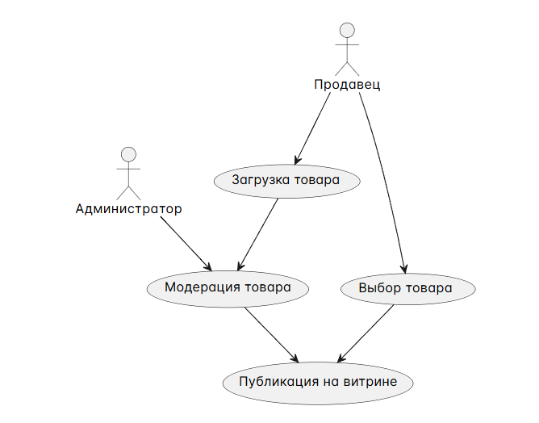
User Story
Как зарегистрированный и авторизованный продавец, я хочу зарегистрировать новый товар или выбрать из уже зарегистрированных ранее и произвести его публикацию на витрине товаров.
Критерии:
- Я хочу загружать не менее 5 фото для карточки товара.
- Я хочу описать товар не менее чем 250 знаками.
- Я хочу видеть дату и время публикации моих товаров.

